01 CZERWCA 2020
Uczniowie spotykają się na lekcji online z wychowawcą o godz. 10.30.
Funkcjonowanie: DC
Temat: Międzynarodowy Dzień Dziecka
Dziecko – prawa dziecka – Konwencja Praw Dziecka – rozmowa z uczniami
Układanie hasła z rozsypanki literowej

1. Narysuj odręcznie lub od szablonu na kartce A4 18 kółek, rozsypanych po całej kartce. Ponumeruj wybierając dowolnie koła od 1 do 18.
Zamknij oczy i wskazuj palcem dowone miejsce na kartce. Jeżeli trafisz na koło wpisz w środku literę, zgodną z odpowiadającym mu numerem

1-K | 2-A | 3-Ż | 4 -D | 5 -Y | 6-J | 7 - E | 8 -S | 9 -T
10 -D | 11 - Z | 12 - I | 13 - E | 14 - C | 15 - K | 16 - I | 17 -E | 18 - M
Przepisz starannie całe hasło

GdD – DC
Wspólne śpiewane piosenki M. Jeżowskiej https://www.youtube.com/watch?v=gCoFVxMit4o

Relaksacja – relaksacja sposób na zmęczenie - https://www.youtube.com/watch?v=5c0mtTRoxh8

02 CZERWCA 2020
Uczniowie spotykają się na lekcji online z wychowawcą o godz. 10.00.
Funkcjonowanie: DC
Temat: Moje imię mnie określa
Wypowiadamy głośno i wyraźnie swoje imię i imiona uczniów z klasy, słuchamy krótkiej charakterystyki imion i rozmawiamy, czy opis zgadza się z daną osobą. Wzbogacanie zasobu słownictwa, rozumienie, określanie i zapamietywanie trudnych wyrazów.

Zadanie do samodzielnego wykonania:
Przepisz do zeszytu charakterystykę swojego imienia i wykonaj swój autoportret dowolną techniką plastyczną. Prześlij swoją pracę na wybrany komunikator do wychowawcy
PdP:DC
Palikowanie, podwiązywanie pomidorów
Obejrzyj filmy klikając na link https://www.youtube.com/watch?v=2br5M93AzxY

03 CZERWCA 2020
Funkcjonowanie: DC
Spotkanie uczniów w szkole z wychowawcą z okazji Dnia Dziecka, przekazanie materiałów
i ćwiczeń do pracy.
PdP
Wizyta online w szkolnej szklarni, obserwacja sadzonek pomidorów, łaczenie na WhatsApie
Zadanie do samodzielnego wykonania:
Uzupełnianie ćwiczeń

04 CZERWCA 2020
Uczniowie spotykają się na lekcji online z wychowawcą o godz. 10.00.
Funkcjonowanie: DC
Temat: Jak uzupełniamy niedobory witamin i pierwiastów w organizmie -herbatki i napary-
Przepisz do zeszytu temat i notatkę, ale tylko tekst drukowany.
POKRZYWA
• DOSTARCZA ŻELAZO, WAPŃ, I WITAMINY
dostarcza nam sporych ilości żelaza, krzemu, wapnia, manganu, potasu, miedzi, witamin C, B, K, prowitaminy A (karotenu);

• OCZYSZCZA KREW
• oczyszcza układ trawienny, odprowadza złogi żółciowe, wpływa korzystnie na pracę trzustki, wątroby i żołądka;
• obniża ciśnienie krwi, a także poziom cukru we krwi;
• wskazana jest przy anemii i ogólnym osłabieniu organizmu;
• WZMACNIA NASZĄ ODPORNOŚĆ
• POPRAWIA PRZEMIANĘ MATERII
• PRZYWRACA APETYT
• POPRAWIA STAN WŁOSÓW I PAZNOKCI

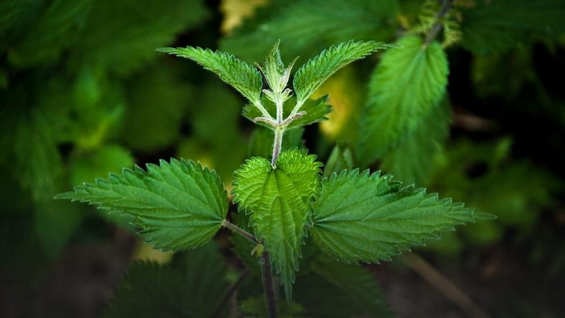
PdP:DC
Jak zrobić herbatkę z pokrzywy?

Garść świeżych lub suszonych czubków z pokrzyw zalać wrzątkiem, przykryć szklankę spodeczkiem i parzyć 10 minut. Po tym czasie wyjmujemy ziele, można lekko posłodzić ,miodem napar schładzamy do temperatury odpowiedniej do picia.
Wykonaj samodzielnie i wypij napar w dobrym towarzystwie.

05 CZERWCA 2020
Uczniowie spotykają się na lekcji online z wychowawcą o godz. 11.00.
Funkcjonowanie: DC
Temat: uzupełniamy niedobory witamin i pierwiastów w organiźmie c.d.- spożywamy dużo owoców sezonowych
TRUSKAWKA – na bakonie tak? czy nie?
https://www.youtube.com/results?search_query=truskawki+na+balkonie
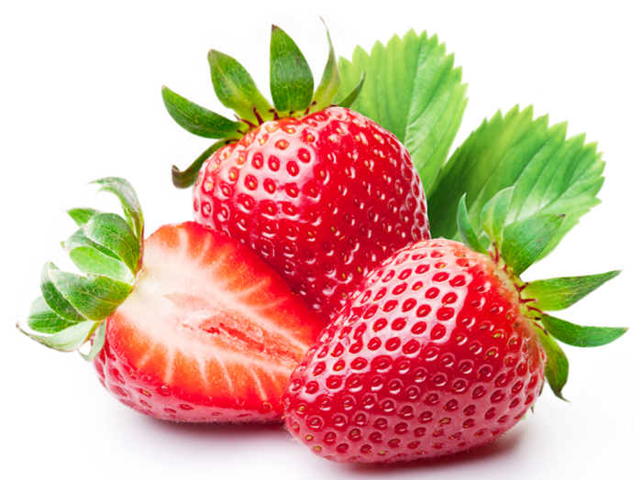
Zadanie do samodzielnego wykonania;
Przerysuj do zeszytu truskawki i odpowiedz na pytania TAK lub NIE:

            - Ile truskawek widzisz na obrazku?
            - Ile kolorów jest na obrazku?
            - Czy widzisz, czy truskawka jest słodka?
            - Czy te truskawki wygladają apetycznie?

Komunikacja
Porozumiewanie się bez słów - „Jaką czynność wykonuję?
Objaśnienie zasad zabawy:
wybrana osoba wykonuje ruchy naśladujące czynność, o której sobie pomyślała, a reszta uczestników zabawy zgaduje. Kto zgadnie otrzymuje 1 punkt i wskazuje osobę, która będzie pokazywała kolejna czynność.

